**基于PyCharm+Docker的深度学习开发环境搭建指南**

1. **编写目的**

本指南旨在指导算法开发人员快速上手使用部门的GPU资源开展深度学习模型训练工作，可满足开发环境的快速部署和辅助，进一步提升研发效率和硬件资源利用率。

1. **总体架构**

本方案基于PyCharm Professional（专业版）和Docker容器技术，通过在用户自定义镜像（或者从Docker Hub上pull下来的基础镜像）中搭建ssh服务，并利用***PyCharm专业版***的SSH Interpreter（SSH远程解释器）功能，实现“在本地进行代码编辑，利用远程解释器进行训练和调试”。

具体架构如下图所示：

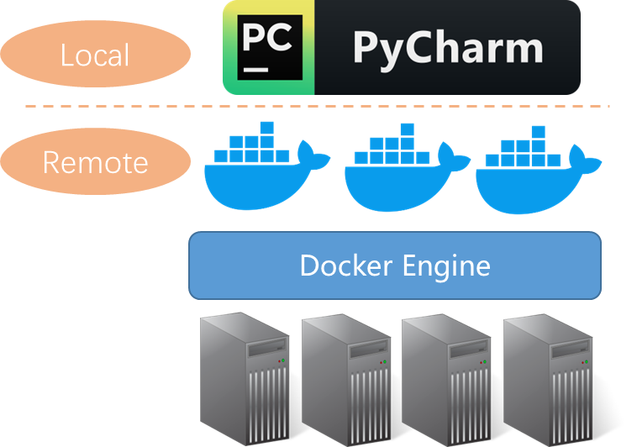

具体的部署和操作可参见知乎专栏：

https://zhuanlan.zhihu.com/p/52827335

1. **基于Docker构建ssh开发环境**

本开发模式的前提是熟悉Linux和Docker的基本操作，目前部门可使用的带GPU的服务器地址如下：

|  |  |  |  |  |
| --- | --- | --- | --- | --- |
| 序号 | 名称 | IP | 用户名 | 密码 |
| 1 | GPU0(2080Ti*1) | 10.216.3.17 | cape-bd | 12345678bD |
| 2 | GPU1(2080Ti*1) | 10.216.6.221 | cape-bd | 12345678bD |
| 3 | GPU2(2080Ti*1) | 10.216.6.222 | cape-bd | 12345678bD |
| 4 | server1(TeslaV100*2) | 10.216.6.223 | cape-bd | 12345678 |
| 5 | server2(TeslaV100*2) | 10.216.6.224 | cape-bd | 12345678bD |

* 1. 构建开发环境镜像.

建议基于DockerHub上常见的公开镜像进行基础开发环境构建，可以根据算法模型所需要的python、tensorflow版本对应的去pull相应的基础镜像。

* 1. 基于Docker镜像部署SSH服务

基于基础镜像，启动容器（注意映射本地的XXX端口：容器的22端口），并在容器中部署open-ssh服务（注意配置文件的修改），容器启动命令可参考如下：

docker run --gpus all -p 5592:5592 -p 5593:5593 -p 8022:22 --name="dev-env-anr" -v /home/anran/dev-dir:/workspace -it ufoym/deepo:latest /bin/bash

1. 基于PyCharm进行远程开发
   1. 配置本地文件夹与远程文件夹的映射关系

打开PyCharmTools > Deployment > Configuration, 新建一个SFTP服务器，名字自己取：

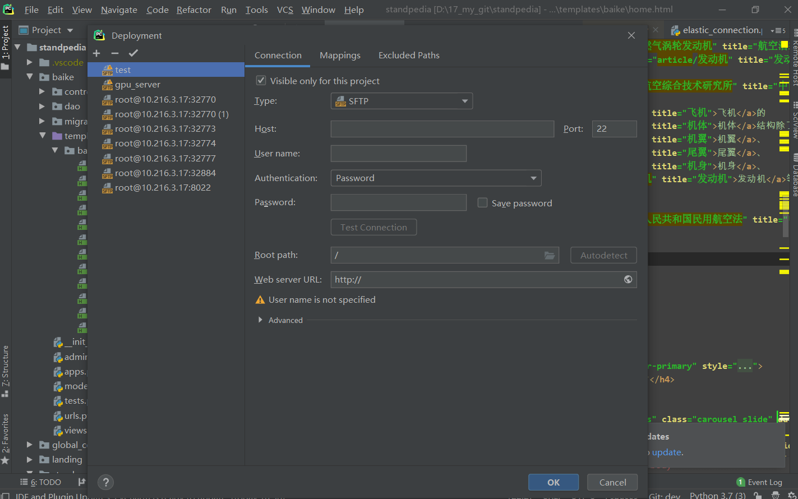

注意这里的端口是你刚刚设置的映射到容器22端口的宿主机中的端口，我这里使用的是8022，账号密码是你刚刚自己设置的，这里的Root Path设置一个远程docker容器里的路径。（具体参见知乎专栏）

* 1. 配置远程Python解释器

点击PyCharm的File > Setting > Project > Project Interpreter右边的设置按钮新建一个项目的远程解释器：

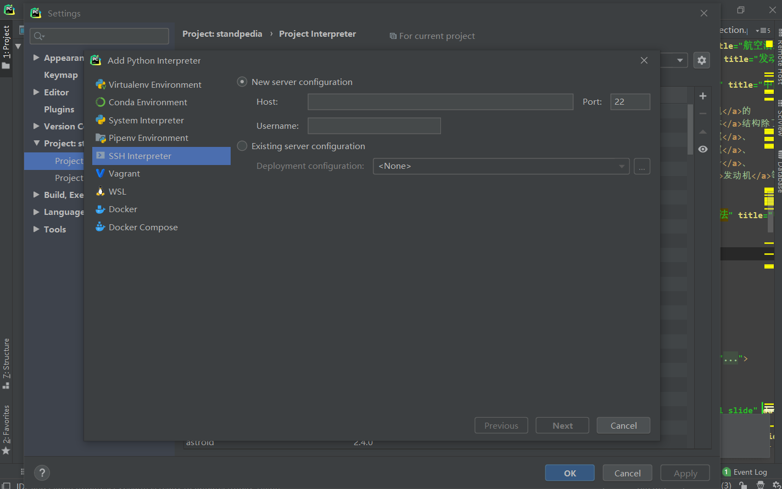

配置完成以后需要等本地和远程的环境同步一下，到这里，恭喜你，可以用最舒服的姿势写代码了。